VYSVĚTLENÍ ZADÁVACÍ DOKUMENTACE č. 2
k podlimitní veřejné zakázce na stavební práce zadávané ve zjednodušeném podlimitním řízení
dle § 53 zákona č. 134/2016 Sb., o zadávání veřejných zakázek, v účinném znění
(dále jen „zákon“)

s názvem
Ořechov – inženýrské sítě pro zástavbu RD

Údaje o veřejné zakázce
Název veřejné zakázky: Ořechov – inženýrské sítě pro zástavbu RD
Předmět veřejné zakázky: stavební práce
Režim veřejné zakázky: podlimitní veřejná zakázka

Identifikační údaje zadavatele
Název Zadavatele: Obec Ořechov
Sídlo: Ořechov 87, 594 52
Zastoupený: Bc. Petrou Slámovou, starostkou obce
IČ: 00545775

Identifikační údaje zástupce zadavatele
Obchodní firma: OPTIMAL Consulting, s.r.o.
Sídlo: Podmolí 23, 669 02 Znojmo
Právní forma: společnost s ručením omezeným
IČ: 29268087
Kontaktní osoba: Ing. Tomáš Šturala
Tel: +420 731 623 492
Email.: info@optimalconsulting.cz

Dne 22. 10. 2025 byla zástupci zadavatele doručena žádost o vysvětlení zadávací dokumentace v následujícím znění:

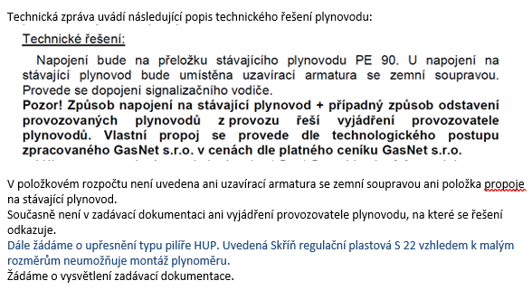

V návaznosti na dotaz poskytuje zadavatel v souladu s ust. § 98 odst. 3 zákona toto vysvětlení zadávací dokumentace:

- K bodu „v položkovém rozpočtu není uvedena ani uzavírací armatura se zemní soupravou ani položka propoje na stávající plynovod“:

- do položkového rozpočtu SO 10 byly přidány položky č. 20 - Šoupátko se zemní soupravou, položka č.21 - Odbočení z přeložky potrubí o délce 2m PE DN 63, položka č.24 - Propojení na stávající plynovod

- K bodu „v zadávací dokumentaci není vyjádření provozovatele plynovodu, na které se řešení odkazuje“:
- viz příloha

- K bodu „žádáme o upřesnění typu pilíře HUP. Uvedená Skříň regulační plastová S 22 vzhledem k malým rozměrům neumožňuje montáž plynoměru“:

- do položkového rozpočtu SO 06 byla v položce č.24 změněna Skříň regulační plastová S 22 za větší S 2300

Součástí tohoto vysvětlení jsou následující přílohy:
1) aktualizovaný položkový rozpočet pro SO 06 a SO 10
2) vyjádření společnosti GasNet, s.r.o. k přeložce plynovodu

S ohledem na výše uvedené a v souladu s ust. § 98 odst. 4 zákona zadavatel prodlužuje lhůtu pro podání nabídek, a to do 13. 11. 2025 do 9:00 hodin.

OPTIMAL Consulting, s.r.o.
Ing. Tomáš Šturala
zástupce zadavatele

